2022年度

四川省剑州中学校

单位决算
目录

公开时间：2023年 月 日

第一部分 单位概况
一、主要职责及重点工作
（一）单位职责
（二）2022年重点工作完成情况
二、机构设置
第二部分 2022年度单位决算情况说明
一、收入支出决算总体情况说明
二、收入决算情况说明
三、支出决算情况说明
四、财政拨款收入支出决算总体情况说明
五、一般公共预算财政拨款支出决算情况说明
六、一般公共预算财政拨款基本支出决算情况说明
七、财政拨款“三公”经费支出决算情况说明
八、政府性基金预算支出决算情况说明
九、国有资本经营预算支出决算情况说明
十、其他重要事项的情况说明
第三部分 名词解释
第四部分 附件
第五部分 附表
一、收入支出决算总表
二、收入决算表
三、支出决算表
四、财政拨款收入支出决算总表
五、财政拨款支出决算明细表
六、一般公共预算财政拨款支出决算表
七、一般公共预算财政拨款支出决算明细表
八、一般公共预算财政拨款基本支出决算明细表
九、一般公共预算财政拨款项目支出决算表
十、政府性基金预算财政拨款收入支出决算表
十一、国有资本经营预算财政拨款收入支出决算表
十二、国有资本经营预算财政拨款支出决算表
十三、财政拨款“三公”经费支出决算表

第一部分 单位概况
一、主要职责
（一）主要职能
四川省剑州中学校主要职能职责如下：贯彻执行党的教育方针，全面实施基础普通教育（初中、高中），推进学校素质教育发展，向上一级学校输送合格人才。
1、正确贯彻执行党和国家的教育方针、政策、法规。
2、维护学校的教学秩序，为学生创造良好的学习环境。
3、积极稳妥地推进教育改革，按教育规律办事，不断提高教育质量。
4、根据学校规模，设置学校管理机构，建立健全各项规章制度和岗位责任制。
5、坚持教书育人，服务育人，环境育人方针，加强对学生的思想品德教育，使学生的德智体美全面发展。
6、抓好教师队伍建设，使每个教师都热心于教育事业。
7、做好安全防范，保证学生的人身安全。
（二）2022年重点工作
1、依法治校，依法执教。加强学校党风廉政建设，树立良好的社会形象。
2、强化安全管理，完善疫情下安全管理的工作机制，细化一岗双责，确保学校无安全责任事故发生。
3、加强班主任队伍建设，落实自主管理，突出活动育人，培养学生良好的生活和学习习惯。
4、夯实教学过程管理，全力推进信息技术与学科教学深度融合，全面提升教育教学质量。
5、积极参加各级培训，切实提高艺体教师的理论水平，丰富他们的教学经验。
6、继续重视控辍保学工作，全力做好“一个不少”“一个不漏”。
7、优化服务保障，安全、有序、高效做好师生工作学习供给保障工作。
二、机构设置
四川省剑州中学校下属二级单位0个，其中行政单位0个，参照公务员法管理的事业单位0个，其他事业单位0个。

第二部分 2022年度单位决算情况说明
- 收入支出决算总体情况说明
2022年度收、支总计5217.37万元。与2021年相比，收、支总计各增加562.34万元，增长12.08%。主要变动原因是教职工工资增长、项目投入资金增加。
图1：收、支决算总计变动情况图
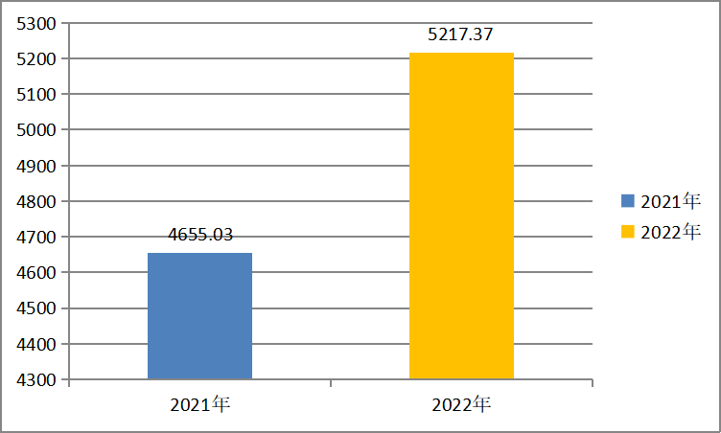
- 收入决算情况说明

2022年本年收入合计5217.37万元，其中：一般公共预算财政拨款收入5128.09万元，占98.29%；政府性基金预算财政拨款收入0万元，占0%；国有资本经营预算财政拨款收入0万元，占0%；上级补助收入0万元，占0%；事业收入89.28万元，占1.71%；经营收入0万元，占0%；附属单位上缴收入0万元，占0%；其他收入0万元，占0%。
图2：收入决算结构图

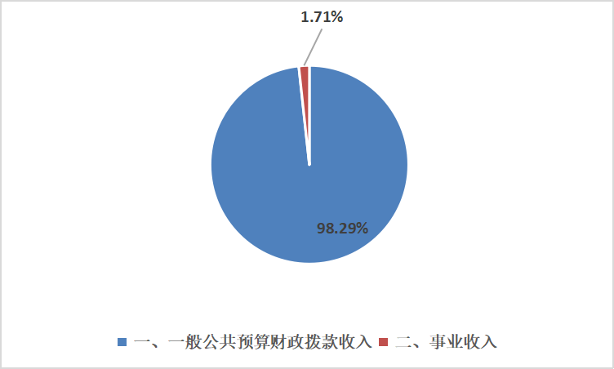
- 支出决算情况说明

2022年本年支出合计5217.37万元，其中：基本支出4967.37万元，占95.21%；项目支出250.00万元，占4.79%；上缴上级支出0万元，占0%；经营支出0万元，占0%；对附属单位补助支出0万元，占0%。
图3：支出决算结构图
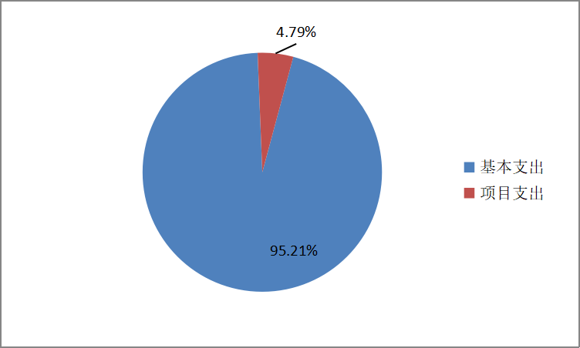

四、财政拨款收入支出决算总体情况说明
2022年财政拨款收、支总计5128.09万元。与2021年相比，财政拨款收、支总计各增加606.85万元，增长13.42%。主要变动原因是教职工工资增长、项目投入资金增加。
图4：财政拨款收、支决算总计变动情况
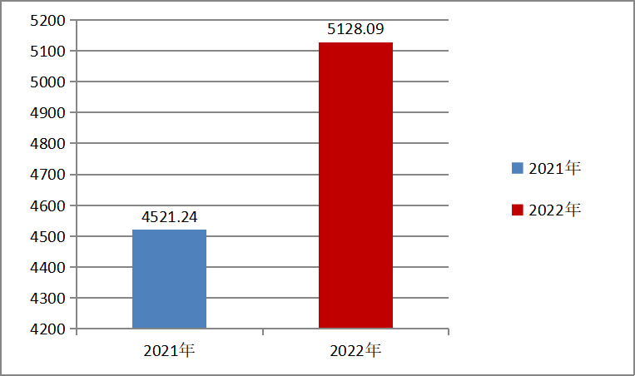

五、一般公共预算财政拨款支出决算情况说明

（一）一般公共预算财政拨款支出决算总体情况
2022年一般公共预算财政拨款支出5128.09万元，占本年支出合计的98.29%。与2021年相比，一般公共预算财政拨款支出增加606.85万元，增长13.42%。主要变动原因是教职工工资增长、项目投入资金增加。
图5：一般公共预算财政拨款支出决算变动情况
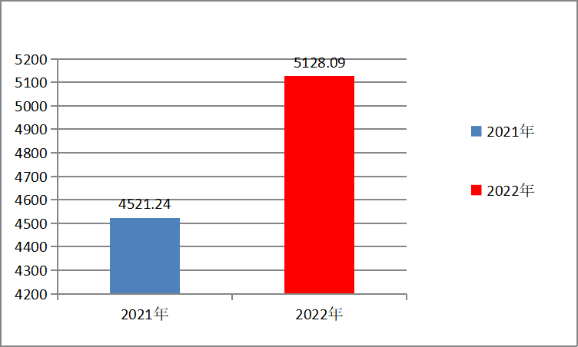

（二）一般公共预算财政拨款支出决算结构情况
2022年一般公共预算财政拨款支出5128.09万元，主要用于以下方面：一般公共服务支出0万元，占0%；教育支出4201.87万元，占81.94%；科学技术支出0万元，占0%；文化旅游体育与传媒支出0万元，占0%；社会保障和就业支出448.94万元，占8.76%；卫生健康支出190.91万元，占3.72%；住房保障支出286.37万元，占5.58%。
图6：一般公共预算财政拨款支出决算结构
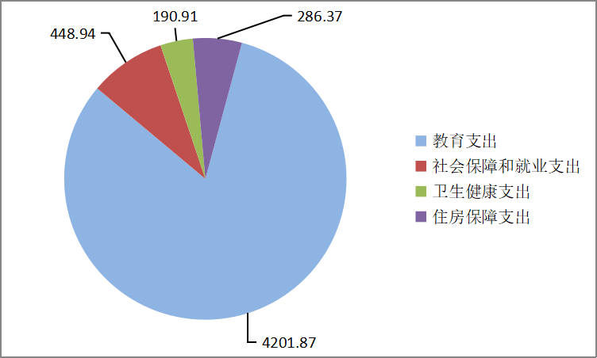

（三）一般公共预算财政拨款支出决算具体情况

2022年一般公共预算支出决算数为5128.09，完成预算100%。其中：
1.教育（类）普通教育（款）初中教育（项）： 支出决算为955.39万元，完成预算100%，决算数等于预算数。
2.教育（类）普通教育（款）高中教育（项）： 支出决算为2996.48万元，完成预算100%，决算数等于预算数。
3.教育（类）教育费附加安排的支出（款）其他教育费附加安排的支出（项）： 支出决算为250万元，完成预算100%，决算数等于预算数。
4.社会保障和就业（类）行政事业单位养老支出（款）机关事业单位基本养老保险缴费（项）： 支出决算为381.83万元，完成预算100%，决算数等于预算数。
5.社会保障和就业（类）其他社会保障和就业支出（款）其他社会保障和就业（项）： 支出决算为67.11万元，完成预算100%，决算数等于预算数。
6.卫生健康（类）行政事业单位医疗（款）事业单位医疗（项）：支出决算为190.91万元，完成预算100%，决算数等于预算数。
7.住房保障（类）住房改革支出（款）住房公积金（项）：支出决算为286.37万元，完成预算100%，决算数等于预算数。

六、一般公共预算财政拨款基本支出决算情况说明
2022年一般公共预算财政拨款基本支出4878.09万元，其中：
人员经费4607.82万元，主要包括：基本工资、津贴补贴、奖金、伙食补助费、绩效工资、机关事业单位基本养老保险缴费、职业年金缴费、其他社会保障缴费、其他工资福利支出、离休费、退休费、抚恤金、生活补助、医疗费补助、奖励金、住房公积金、其他对个人和家庭的补助支出等。
公用经费270.27万元，主要包括：办公费、印刷费、咨询费、手续费、水费、电费、邮电费、取暖费、物业管理费、差旅费、因公出国（境）费用、维修（护）费、租赁费、会议费、培训费、公务接待费、劳务费、委托业务费、工会经费、福利费、公务用车运行维护费、其他交通费、税金及附加费用、其他商品和服务支出、办公设备购置、专用设备购置、信息网络及软件购置更新、其他资本性支出等。

七、财政拨款“三公”经费支出决算情况说明

（一）“三公”经费财政拨款支出决算总体情况说明
2022年“三公”经费财政拨款支出决算为1.52万元，完成预算100%，较上年减少0.38万元，下降20%。决算数与预算数持平。

（二）“三公”经费财政拨款支出决算具体情况说明
2022年“三公”经费财政拨款支出决算中，因公出国（境）费支出决算0万元，占0%；公务用车购置及运行维护费支出决算0万元，占0%；公务接待费支出决算1.52万元，占100%。具体情况如下：
图7：“三公”经费财政拨款支出结构
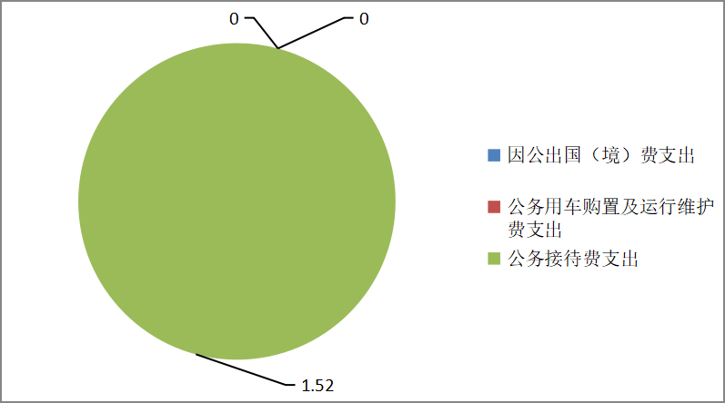
1.因公出国（境）经费支出0万元，完成预算100%。全年安排因公出国（境）团组0次，出国（境）0人。因公出国（境）支出决算与2021年持平，主要原因是无因公出国（境）安排。
2.公务用车购置及运行维护费支出0万元，完成预算100%。公务用车购置及运行维护费支出决算与2021年持平，主要原因是无公务用车。
其中：公务用车购置支出0万元。全年按规定更新购置公务用车0辆，其中：轿车0辆、金额0万元，越野车0辆、金额0万元，载客汽车0辆、金额0万元。截至2022年12月底，单位共有公务用车0辆，其中：轿车0辆、越野车0辆、载客汽车0辆。
公务用车运行维护费支出0万元。
3.公务接待费支出1.52万元，完成预算100%。公务接待费支出决算比2021年减少0.38万元，下降20%。主要原因是严格执行中央八项规定，厉行节约，严格压减公务接待费。其中：
国内公务接待支出1.52万元，主要用于执行公务、开展业务活动开支的交通费、住宿费、用餐费等。国内公务接待32批次，254人次（不包括陪同人员），共计支出1.52万元，具体内容包括：接待上级对口单位督导检查工作，骨干教师、国培计划培训等继续教育各类培训，教学教研活动。
外事接待支出0万元，外事接待0批次，0人，共计支出0万元。

八、政府性基金预算支出决算情况说明
2022年政府性基金预算财政拨款支出0万元。
- 国有资本经营预算支出决算情况说明
2022年国有资本经营预算财政拨款支出0万元。
- 其他重要事项的情况说明

（一）机关运行经费支出情况
2022年，四川省剑州中学校机关运行经费支出0万元，与2021年决算数持平。

（二）政府采购支出情况
2022年，四川省剑州中学校政府采购支出总额0万元，其中：政府采购货物支出0万元、政府采购工程支出0万元、政府采购服务支出0万元。授予中小企业合同金额0万元，占政府采购支出总额的0%，其中：授予小微企业合同金额0万元，占政府采购支出总额的0%。

（三）国有资产占有使用情况
截至2022年12月31日，四川省剑州中学校共有车辆0辆，其中：主要领导干部用车0辆、机要通信用车0辆、应急保障用车0辆、其他用车0辆。单价100万元以上专用设备0台（套）。

（四）预算绩效管理情况
根据预算绩效管理要求，四川省剑州中学校在2022年度预算编制阶段，组织对普高助学金等12个项目开展了预算事前绩效评估，对12个项目编制了绩效目标，预算执行过程中，选取1个项目开展绩效监控，组织对1个项目开展绩效自评，绩效自评表详见第四部分附件。

1.项目绩效目标完成情况
四川省剑州中学校在2022年度部门决算中反映“普高助学金”项目绩效目标实际完成情况。
普高助学金项目绩效目标完成情况综述：项目全年预算数107.40万元，执行数为107.40万元，完成预算的100%。通过项目实施，解决困难学生入学问题，改善普高贫困学生的家庭经济状况。

2.部门绩效评价结果
四川省剑州中学校按要求对2022年部门整体支出绩效评价情况开展自评，《四川省剑州中学校2022年部门整体支出绩效评价报告》见附件。

- 名词解释

1.财政拨款收入：指单位从同级财政部门取得的财政预算资金。
2.事业收入：指事业单位开展专业业务活动及辅助活动取得的收入。
3.年初结转和结余：指以前年度尚未完成、结转到本年按有关规定继续使用的资金。
4.年末结转和结余：指单位按有关规定结转到下年或以后年度继续使用的资金。
5.教育支出（类）普通教育（款）初中教育（项）：反映各部门举办的初中教育支出。
6.教育支出（类）普通教育（款）高中教育（项）：反映各部门举办的高中教育支出。
7.教育支出（类）教育费附加安排的支出（款）其他教育费附加安排的支出（项）：指用其他教育费附加安排的支出。
8.社会保障和就业支出（类）行政事业单位养老支出（款）机关事业单位基本养老保险缴费支出（项）：指机关事业单位实施养老保险制度由单位缴纳的基本养老保险费的支出。
9.社会保障和就业支出（类）其他社会保障和就业支出（款）其他社会保障和就业支出（项）：指其他用于社会保障和就业方面的支出。
10.卫生健康支出（类）行政事业单位医疗（款）事业单位医疗（项）：指财政部门安排的事业单位基本医疗保险缴费经费。
11.住房保障支出（类）住房改革支出（款）住房公积金（项）：指行政事业单位按人力资源和社会保障部、财政局规定的基本工资和津贴补贴以及规定比例为职工缴纳的住房公积金。
12.基本支出：指为保障机构正常运转、完成日常工作任务而发生的人员支出和公用支出。
13.项目支出：指在基本支出之外为完成特定行政任务和事业发展目标所发生的支出。
14.“三公”经费：指单位用财政拨款安排的因公出国（境）费、公务用车购置及运行费和公务接待费。其中，因公出国（境）费反映单位公务出国（境）的国际旅费、国外城市间交通费、住宿费、伙食费、培训费、公杂费等支出；公务用车购置及运行费反映单位公务用车车辆购置支出（含车辆购置税）及租用费、燃料费、维修费、过路过桥费、保险费等支出；公务接待费反映单位按规定开支的各类公务接待（含外宾接待）支出。

第四部分 附件

四川省剑州中学校
2022年度部门整体支出绩效自评报告

一、部门（单位）基本情况
（一）机构组成
四川省剑州中学校独立编制机构数1个，独立核算机构数1个，全年编制机构数和独立核算机构数无变化。
（二）机构职能
四川省剑州中学校，是广元市市级示范性高完中，设初中和高中两部。学校主要职能为：贯彻执行党的教育方针，全面实施基础普通教育（初中、高中），推进学校素质教育发展，向上一级学校输送合格人才。
1.正确贯彻执行党和国家的教育方针、政策、法规。
2.维护学校的教学秩序，为学生创造良好的学习环境。
3.积极稳妥地推进教育改革，按教育规律办事，不断提高教育质量。
4.根据学校规模，设置学校管理机构，建立健全各项规章制度和岗位责任制。
5.坚持教书育人，服务育人，环境育人方针，加强对学生的思想品德教育，使学生的德智体美全面发展。
6.抓好教师队伍建设，使每个教师都热心于教育事业。
7.做好安全防范，保证学生的人身安全。
（三）人员概况
本单位2022年年末在校学生2509人，其中高中学生1170人，初中学生1339人。在职职工编制278人，年末实际在职人数268人。
二、部门（单位）资金收支情况
（一）部门（单位）财政拨款收支情况。
1.部门（单位）财政拨款收入情况
本单位2022年预算财政拨款收入5128.09万元，事业收入89.28万元（高中学生学费和住宿费收入），收入合计5217.37万元。
2.部门（单位）财政拨款支出情况
本单位2022年支出合计5217.37万元，其中：基本支出4967.37万元，占95.21%；项目支出250.00万元，占4.79%；上缴上级支出0万元，占0.00%；经营支出0万元，占0.00%；对附属单位补助支出0万元，占0.00%。
3.部门（单位）财政拨款结转结余情况
本单位2022年财政拨款结转合计0万元，其中：人员经费结转0万元，公用经费结转0万元，项目经费结转0万元。
三、部门（单位）整体绩效分析
（一）部门（单位）预算项目绩效分析。
1.人员类项目绩效分析
我校年初按照预算管理的相关规定科学合理地编制了人员类项目预算绩效目标，要素完整、绩效指标细化。我校2022年人员经费4607.82万元，在实际支出中，基本参照年初预算执行，做到支出有预算，不随意扩大支出范围；因人员的变动和岗位变动进行了预算动态调整，人员类预算项目在年底实际支付完成了预算的100%。
2.运转类项目绩效分析
我校年初按照预算管理的相关规定科学合理地编制了运转类项目预算绩效目标，要素完整、绩效指标细化。我校2022年公用经费359.55万元，在实际支出中，基本参照年初预算执行，做到支出有预算，不随意扩大支出范围，运转类预算项目在年底实际支付完成了预算的100%。
3.特定目标类项目绩效分析
我校年初按照预算管理的相关规定科学合理地编制了运转类项目预算绩效目标，要素完整、绩效指标细化。我校2022年项目经费250.00万元，在实际支出中，专款专用，无虚列项目支出情况，无截留挤占挪用情况，无超标开支情况，无超预算情况。
（二）结果应用情况。
我校按要求将部门整体绩效自评情况和自行组织的评价情况向社会公开。绩效管理结果：教育基本经费的使用，力保学校教育教学工作的有序开展以及学校工作的正常运行。改善学校办学条件项目资金的投入，使学校办学条件得到了较大改善，大力推动了学校办学条件达标建设。学生资助、学生营养餐、免作业本费等民生保障方面，极大地改善了学生生活及减轻了家庭的负担，社会评价非常满意。
四、评价结论及建议
（一）评价结论
我校2022年严格按照年初预算批复认真组织实施， 严格执行财经纪律相关管理规定，做到各项收支安排使用符合事业发展计划和财政政策的要求，全年基本支出保证了部门的正常运行和日常工作的正常开展，全年项目支出达到预期绩效目标。在资金使用和管理方面，进一步强化资金统筹，优化资金结构，明确开支范围，细化资金用途，确保单位职责任务顺利完成。资金收支管理及会计核算较规范，能够按照政府制度和财务管理办法进行核算。
综合2022年度财政预决算项目绩效评价情况，我校通过绩效评价树立了绩效理念，加强了对资金的监管，提高了财政资金的使用效率。
（二）存在问题
1.部分资金支付进度滞后，监督机制不全，缺乏动态监测机制。
2.对预算编制的预见性，研判能力还需进一步加强，缺少严谨的评价分析。
（三）改进建议
1.财务人员需加强学习，进一步提升自身的业务素养。
2.进一步建立健全财务制度，规范财务管理。
3.加强预算编制的科学性、合理性，让预算编制更加贴合实际，使项目预算与工作结合更加紧密。严格按照批复预算执行，按照项目开展进度有计划申请资金及时支付。加强预算绩效管理，增强预算约束力，做好预算项目支出绩效目标及各项绩效指标的细化、量化工作，用好用活各类财政资金，提高财政资金的使用效益。

四川省剑州中学校
2022年普高助学金项目支出绩效自评报告

一、项目概况
根据川财教〔2021〕213号文件精神，下达我校2022年普通高中学生助学金107.40万元。
- 项目资金申报及批复情况。
四川省剑州中学校2022年申报普通高中学生助学金107.40万元，批复我校普通高中学生助学金107.40万元。
- 项目绩效目标。
加大宣传力度，落实资助政策，确保13类人员全覆盖；提高贫困家庭经济收入，确保贫困学生享受高中教育，助力家庭脱贫。接受资助贫困学生数大于1000人，资助标准达标率达100%，受助学生和家长满意度大于等于95%。
- 项目资金申报相符性。
项目预算投资107.40万元，资金来源为2022年普通高中学生助学金107.40万元，该项目申报内容与项目具体实施相符合，申报目标是合理可行的。
二、项目实施及管理情况
（一）资金计划、到位及使用情况。
1.资金计划及到位。截至12月31日，2022年普通高中学生助学金经费107.40万元已下达；资金到位率达到100%、到位及时。
2．资金使用。截至12月31日项目资金的实际支出107.40万元，全额发放到受助学生手中。
（二）项目财务管理情况。
为依法依规积极推进普通高中学生助学金项目，确保合理高效使用项目资金，学校成立学生资助领导小组；设立项目专项财务管理制度，项目实施期间严格执行财务管理制度，及时财务处理，会计核算规范化。
（三）项目组织实施情况。
学校资助中心全面组织学校资助项目实施，从受助人员申请、资料筛查、公示等信息进行全过程的控制与管理，确保十三类人员全覆盖，并制定对应环节的相关制度。
三、项目绩效情况
（一）项目完成情况。
截至评价时点，截至12月31日，享受资助学生达1074人次，项目资金的实际支出金额107.40万元，全额发放到受助学生手中，按要求完成项目目标。
- 项目效益情况。
落实保障了普通高中学生资助保障机制，提高了贫困家庭经济收入，解决了贫困学生上学难问题，学生及家长满意度达95%以上。
四、问题及建议
（一）存在的问题
无。
（二）相关建议
无。

部门预算项目支出绩效自评表（2022年度）
项目名称 |  | 51082322T000005309913-普高助学金
主管部门 |  | 剑阁县教育局部门 |  |  |  |  | 实施单位 （盖章） | 四川省剑州中学校
项目基本情况 | 1.项目年度目标完成情况 | 项目年度目标 |  |  |  |  | 年度目标完成情况
 |  | 加大宣传力度，落实资助政策，提高贫困家庭经济收入，解决困难学生入学问题，改善家庭经济状况，助力家庭脱贫。 |  |  |  |  | 2022年享受资助学生达1074人次，项目资金的实际支出金额107.40万元，全额发放到受助学生手中，提高了贫困家庭经济收入，保障了贫困学生入学问题。
 | 2.项目实施内容及过程概述 | 为积极推进普通高中学生助学金项目，确保高效合理使用项目资金，学校成立学生资助小组，设立项目专项财务管理制度，项目实施期间严格执行财务管理制度，及时进行财务处理，确保会计核算规范化。
预算执行情况（10分） | 年度预算数（万元） | 年初预算 | 调整后预算数 | 预算执行数 |  |  | 预算执行率 | 权重 | 得分 | 原因
 | 总额 | 0.00 | 107.40 | 107.40 |  |  | 100.00% | 10 |  | 1.预算执行率=预算执行数/调整后预算数，预算执行率未达到90%的需说明原因（100字以内）；2.年中发生预算调整的（追加或调减），应单独说明理由；3.其他资金包括：社会投入资金、银行贷款.
 | 其中：财政资金 | 0.00 | 107.40 | 107.40 |  |  | 100.00% | / | /
 | 财政专户管理资金 | 0.00 | 0.00 | 0.00 |  |  | 0.00% | / | /
 | 单位资金 | 0.00 | 0.00 | 0.00 |  |  | 0.00% | / | /
 | 其他资金 |  |  |  |  |  |  | / | /
绩效指标（90分） | 一级指标 | 二级指标 | 三级指标 | 指标性质 | 指标值 | 度量单位 | 完成值 | 权重 | 得分 | 未完成原因分析
合计 |  |  |  |  |  |  |  | 100
评价结论 | 结合自评情况，说明项目自评总分，说明项目实施取得的成效或成果。（200字以内）
存在问题 | 结合自评情况，分析存在的问题及原因。（200字以内）
改进措施 | 针对项目自评中发现的问题，提出下一步改进完善的意见及有关政策性建议。（200字以内）

第五部分 附表

一、收入支出决算总表
二、收入决算表
三、支出决算表
四、财政拨款收入支出决算总表
五、财政拨款支出决算明细表
六、一般公共预算财政拨款支出决算表
七、一般公共预算财政拨款支出决算明细表
八、一般公共预算财政拨款基本支出决算表
九、一般公共预算财政拨款项目支出决算表
十、政府性基金预算财政拨款收入支出决算表
十一、国有资本经营预算财政拨款收入支出决算表
十二、国有资本经营预算财政拨款支出决算表
十三、财政拨款“三公”经费支出决算表

